**TFG**

# Montaje: para el montaje necesitamos los siguientes elementos:

* Se acopla la CNC Shield a la Arduino Uno con cuidado de colocarla de la forma correcta.

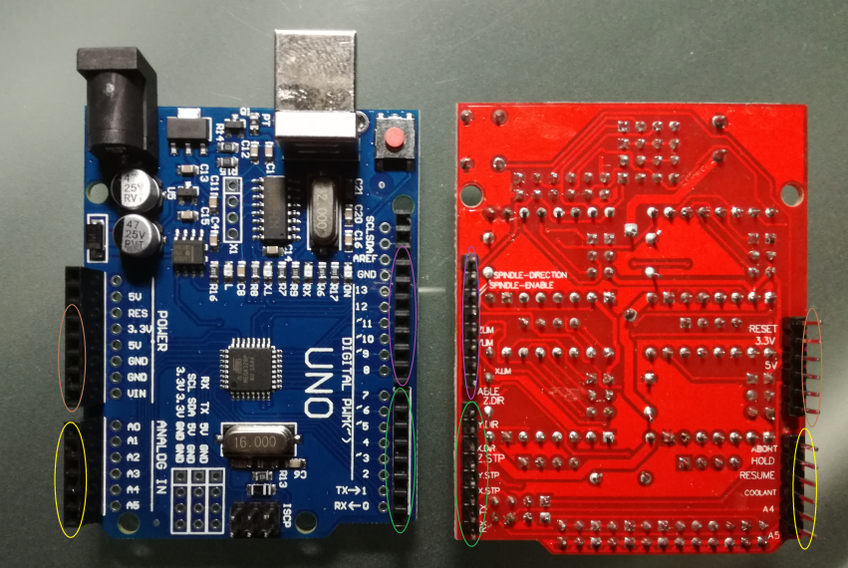

Ilustración . Acople de Arduino Uno y CNC Shield

* Se acopla el driver A4988 en cualquiera de las posiciones posibles (X, Y, Z o A), teniendo especial cuidado en que los pines casen con sus correspondientes en la CNC shield.

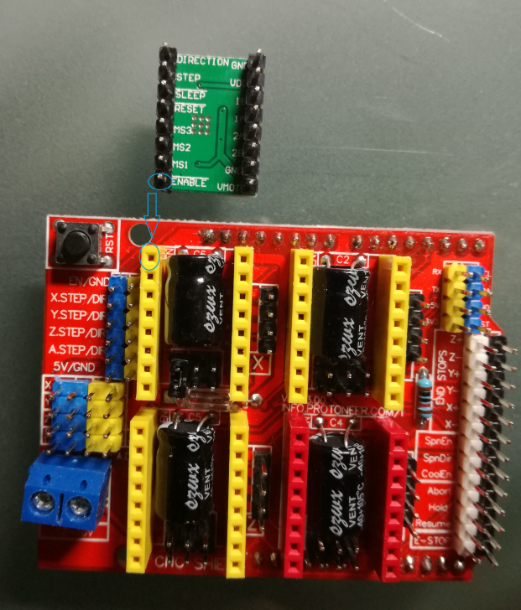

Ilustración . Conexión del drives A4988 a la CNC Shield

* Se conecta un motor Nema 17 a los pines asociados a la posición del driver elegida (dependiendo de la manera que se conecte la polaridad será una u otra, por lo que se recomienda conectarlo siempre de la misma manera).

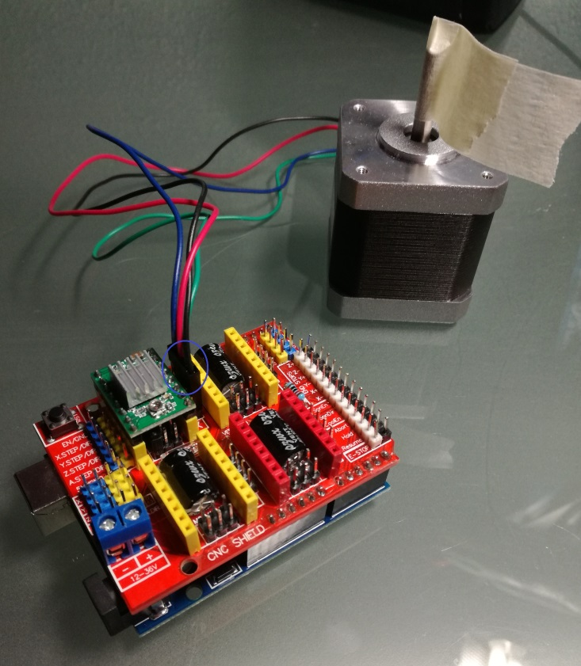

Ilustración . Conexión del motor a la CNC Shield

* Para alimentar al montaje es necesario suministrar corriente tanto a la placa de Arduino Uno como a la CNC Shield.
  1. En el caso de la Arduino es indiferente alimentarla a través del puerto serie o por la tensión directamente.
  2. Para la CNC es necesario una fuente de alimentación de 12 V (fuente de alimentación de ordenador convencional).
* Comprobación del correcto funcionamiento de la fuente de alimentación:
  + Modelo de fuente: ATX-230.
  + Puenteo el cable verde con un cable neutro (negro) para simular que conectamos la fuente al PC y proporcione tensión. (PS_ON con COM)
  + Conectamos la fuente a la corriente y con el multímetro medimos entre los siguientes cables:
    1. COM con Naranja esquina (3.6 V)
    2. COM con Amarillo (12.4 V)
    3. COM con Rojo (5.3 V)
    4. COM con Gris (PWR_OK) para comprobar que la tensión es constante (6.2 V).
* Calibración del driver A4988: la calibración es necesaria para evitar que el motor pierda pasos (y por lo tanto precisión) y para conseguir que trabaje de forma óptima. Esto se consigue ajustando la corriente límite que puede recibir.

Para ello obtenemos la corriente límite de su data sheet (con el número de serie del motor 42BYGHW811). En el caso del Nema 17 dicha corriente es de 2.5 A:

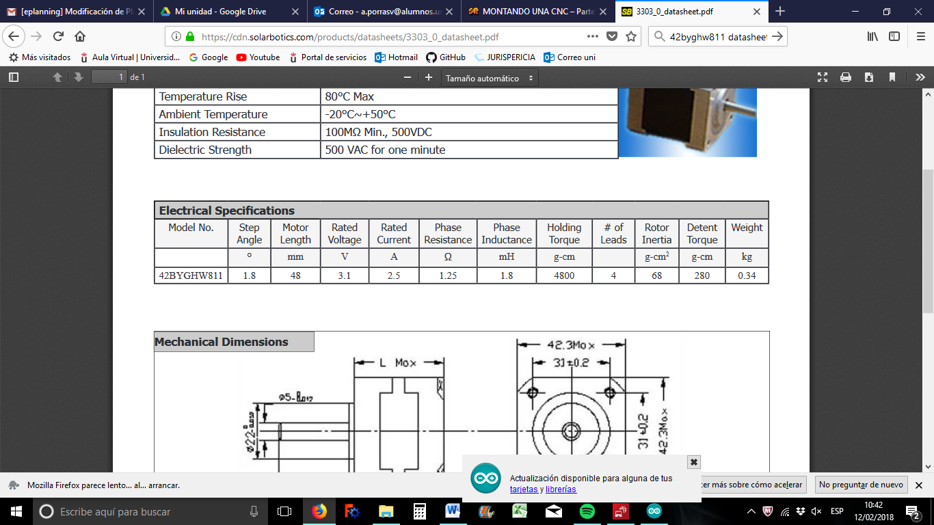

Ilustración . Data sheet del motor

Con este dato y el valor de la resistencia (que para nuestro motor es de 0.1 Ω) se saca la tensión de referencia de la siguiente manera:

$$V_{ref}= I_{máx}x 8 x R=2.5 x 8 x 0.1=2 V$$

Para no estar trabajando en el límite del driver y por recomendaciones del fabricante del mismo se trabajará a un 60% de este valor:

$$V_{ref}=2 x 0.6=1.2 V$$

Del mismo modo se calibrarían los motores Nema 14 es de 0.75A, para los cuales con quedaría:

$$V_{ref}=0.6 x 0.6=0.36 V$$

Este paso se realizaría con cada driver, teniendo en cuenta cual será el motor que vaya asociado al driver.

* Montaje de circuito: una vez estén todos los driver calibrados se realiza el montaje del circuito completo:

FOTO

* Incorporación del Joystick: para controlar el movimiento de nuestro sistema se ha utilizado un Joystick. Para emplearlo se ha necesitado conocer la ubicación de los pines analógicos de la CNC Shield, así como una toma de tensión de 5 V de la misma.
* Pines Arduino con CNC Shield:

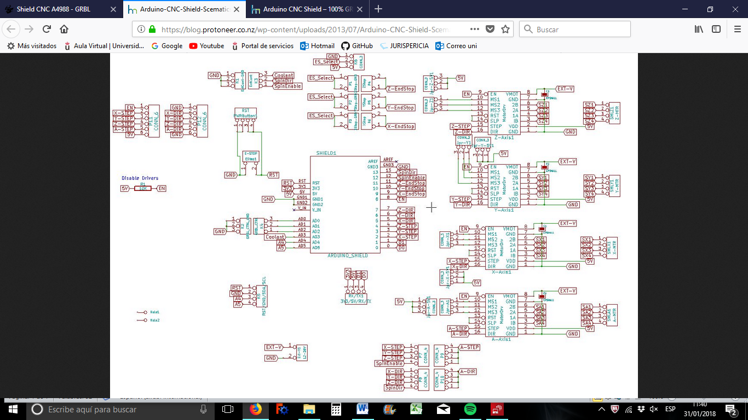

Ilustración . Mapa de los pines de la CNC Shield

Los pines más destacables a localizar son los siguientes:

* Enable: pin 8.
* Dirección de X: pin 5
* Paso de X: pin 2.
* Dirección de Y: pin 6.
* Paso de Y: pin 3.
* Dirección de Z: pin 7.
* Paso de Z: pin 4.
* Dirección de A: pin 13.
* Paso de A: pin 12.

# Diseño de las piezas en Freecad

## Fallos

|  |  |  |
| --- | --- | --- |
| Vista 1 | Error | Explicación |
|  |  | No permitía el correcto acople de la guía lineal por la posición de la tuerca. |
|  |  | Rojo: el sentido de las sujeciones de las correas es el inverso.  Naranja: demasiado espesor imposibilitando la retirada. |
|  |  | No se consideró suficiente tolerancia y no encajaba correctamente. |
|  |  |  |
|  |  |  |
|  |  |  |
|  |  |  |

## Piezas finales.

|  |  |  |  |
| --- | --- | --- | --- |
| Pieza | Vista 1 | Vista 2 | Unida a |
| Encargada de trasmitir el movimiento vertical a las muestras |  |  | Anclaje para los tornillos sin fin.  Guías lineales.  Pieza de muestras. |
| Anclaje del tornillo sin fin a la pieza anterior. |  |  | Tornillo sin fin.  Pieza anterior. |
| Encargada de trasmitir el movimiento horizontal a las muestras. |  |  | Guías lineales.  Motores verticales.  Ejes horizontales |
| Fija la pieza anterior a los rodamientos de los ejes horizontales |  |  | Pieza anterior. |
| Se encarga de soportar las muestras. |  |  | Unida a la primera pieza descrita. |
| Nexo de unión entre las correas y la tercera pieza descrita para trasmitir el movimiento horizontal. |  |  | Correas.  Tercera pieza descrita. |
| Nexo de unión entre los ejes horizontales para trasmitir el desplazamiento en X e Y. |  |  | Siguiente pieza. |
| Cierra la pieza anterior para fijarla a los rodamientos. |  |  | Pieza anterior. |
| Se encarga de la sujección de los soportes para la correa. |  |  | Directamente a la base de la estructura.  Dos medidas: 35 y 45 mm. |
| Se trata de la base para los tensores de las correas. |  |  | Directamente a la base de la estructura.  Dos medidas: 35 y 45 mm |
| Se encarga de la sujeción del soporte de la correa del tensor. |  |  | Pieza anterior. |
| Soporte de los motores encargados de los movimientos horizontales. |  |  | Directamente a la base de la estructura. |

# .Código

Para la realización del código se ha empleado la plataforma Arduino 1.6.7. La pauta para el control del movimiento de la plataforma que sostiene las muestras es a través del número de pasos de cada motor.

En primer lugar se activan y se enlazan los pines de la placa CNC con los de la placa Arduino Uno. Los datos necesarios se obtienen del Datasheet de la placa mostrado anteriormente.

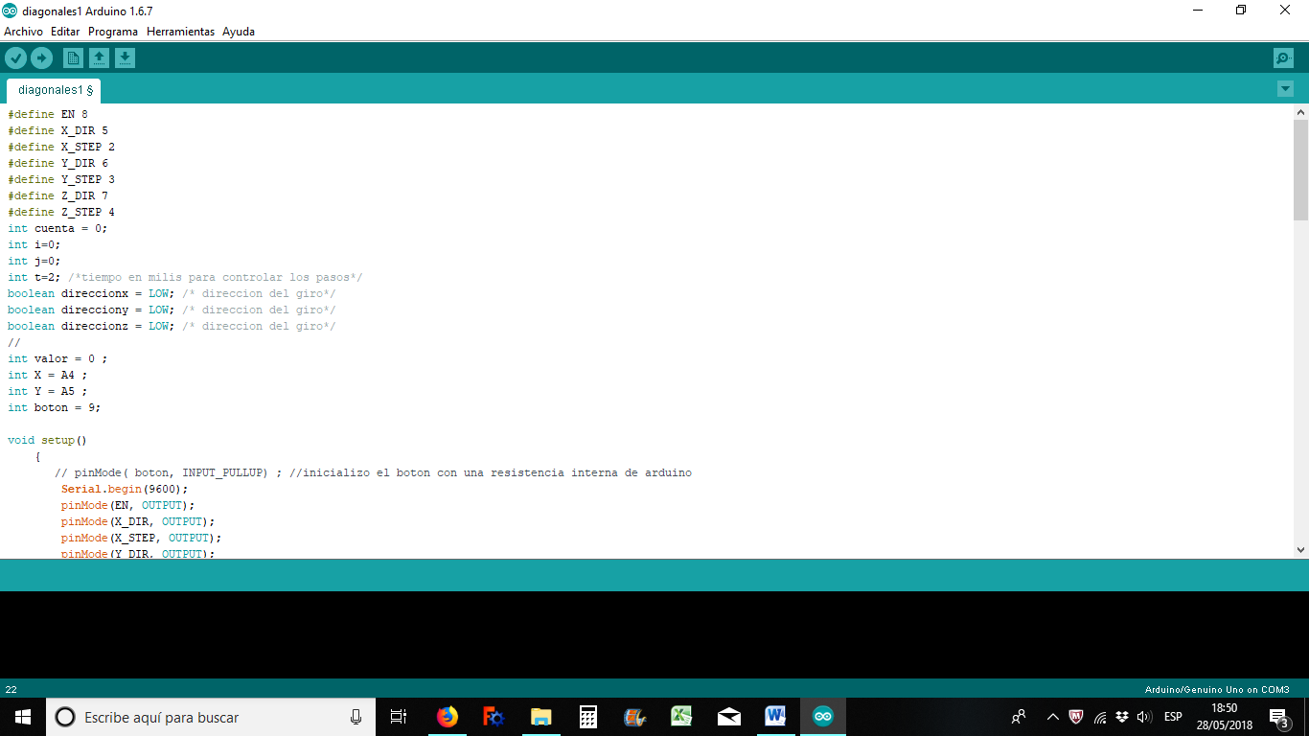

El siguiente paso es asignar los valores iniciales y puertos que nos permiten dar los pasos y manejar los bucles de las funciones de cada motor. También se asignan los puertos analógicos que permiten activar el joystick.

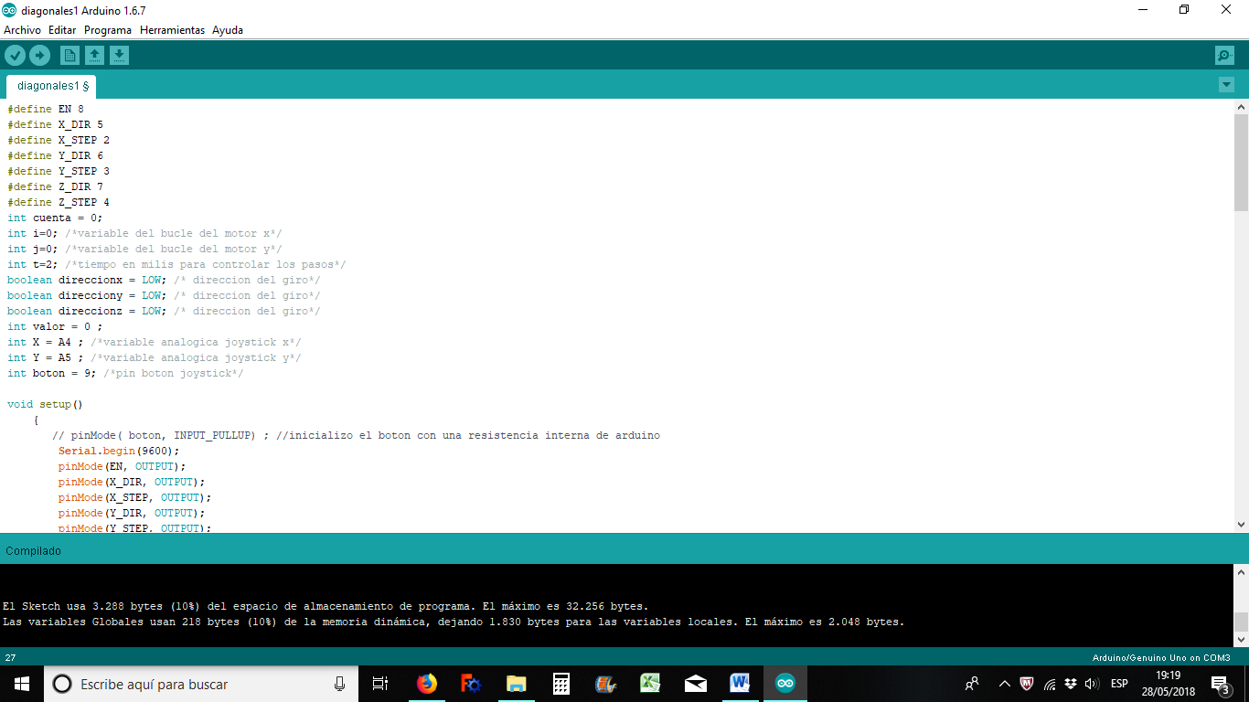

En el setup inicializamos cada uno de los pines definidos en el primer paso, además de abrir el puerto serie.

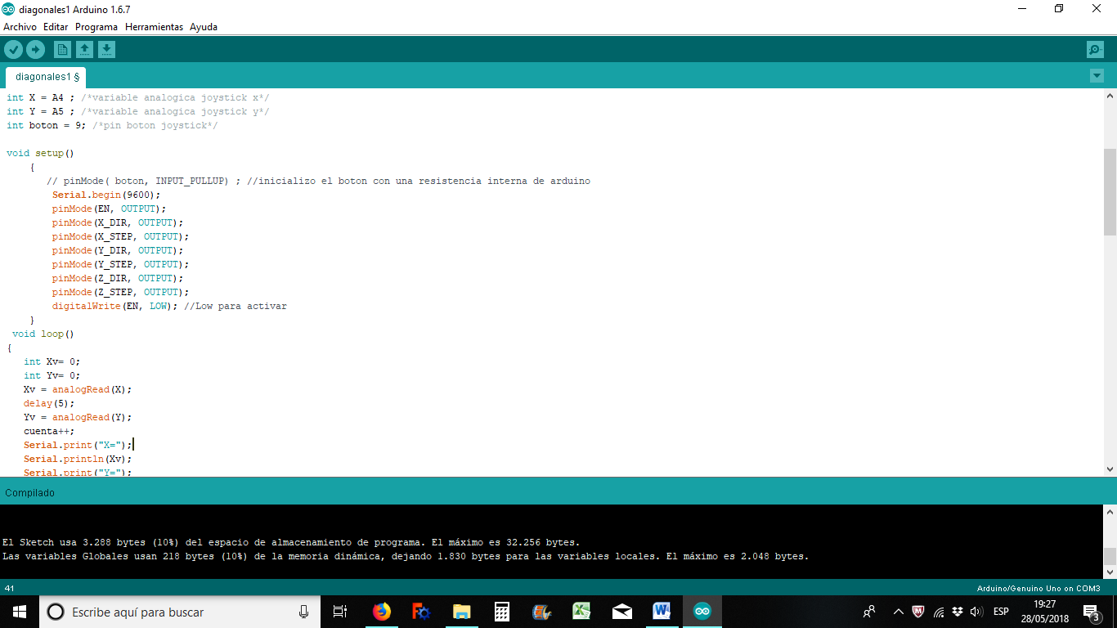

En el loop está el corazón del código, en el cual se leen y se imprimen en el puerto serie las señales que recibimos a través del joystick. Dependiendo de los valores que se registren en el joystick el código entrará en una condición o en otra. Las opciones y las acciones que realizan los motores son:

|  |  |  |  |  |  |  |
| --- | --- | --- | --- | --- | --- | --- |
| Valor X | Valor Y | Dirección Motor X | Dirección Motor Y | Pasos X | Pasos Y | Movimiento real |
| <300 | <300 | Nulo | HIGH | 0 | 10 | Arriba izquierda |
| <300 | >700 | HIGH | Nulo | 10 | 0 | Abajo izquierda |
| >700 | <300 | LOW | Nulo | 10 | 0 | Arriba derecha |
| >700 | >700 | Nulo | LOW | 0 | 10 | Arriba derecha |
| 301<X<699 | <300 | LOW | HIGH | 1 | 1 | Arriba centro |
| 301<X<699 | >700 | HIGH | LOW | 1 | 1 | Abajo centro |
| >700 | 301<Y<699 | LOW | LOW | 1 | 1 | Centro derecha |
| <300 | 301<Y<699 | HIGH | HIGH | 1 | 1 | Centro izquierda |
| 301<X<699 | 301<Y<699 | Nulo | Nulo | 0 | 0 | Centro |

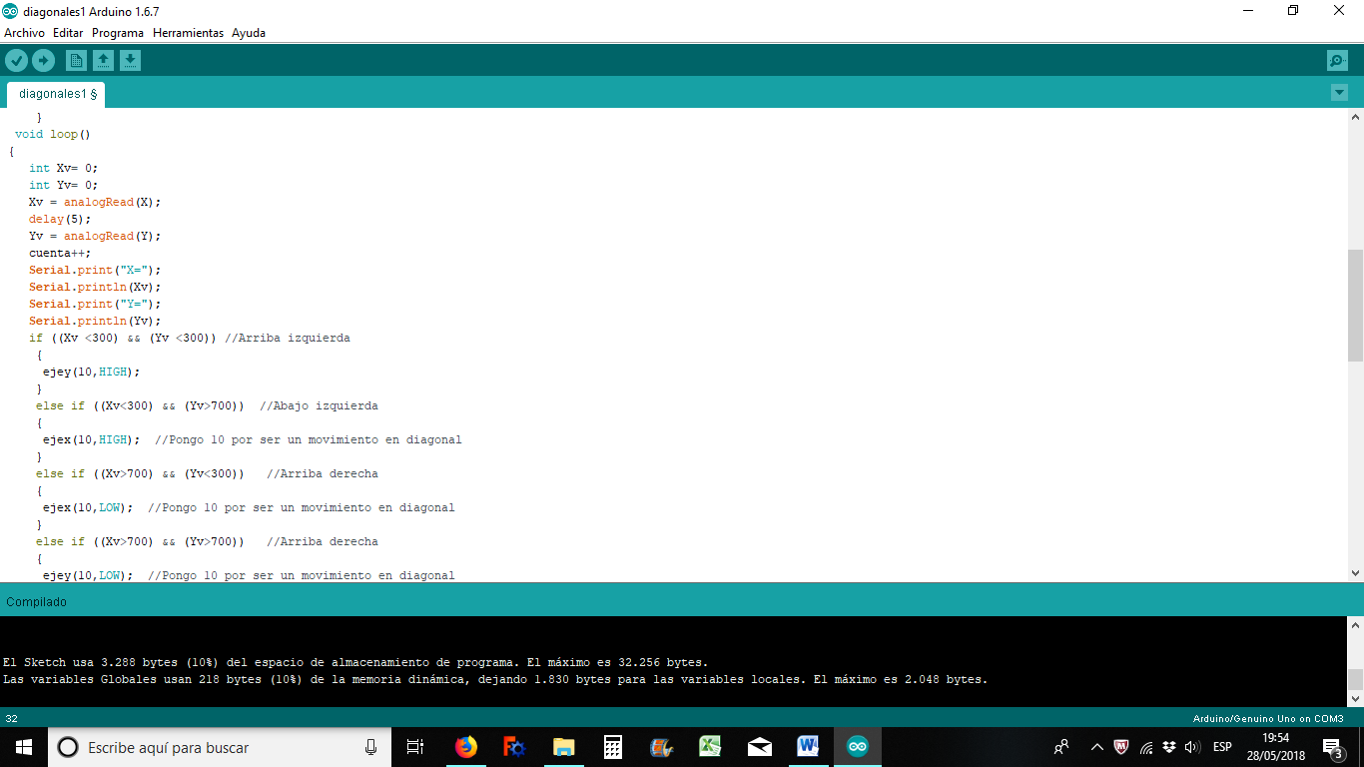

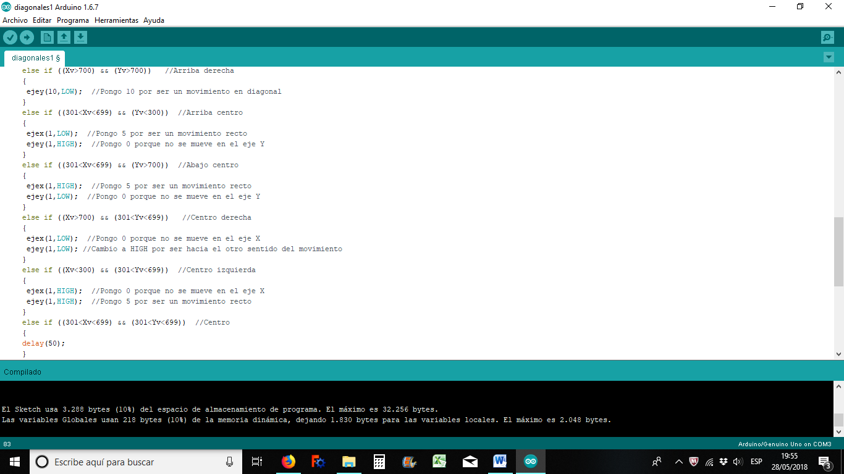

Por último están las funciones encargadas de controlar los motores. Están diseñadas de tal forma que se tengan que introducir el número de pasos que se quiere que el motor haga, así como el sentido de giro del movimiento.

